文件标识 | HYSC20200226001
版 本 号 | V0.1
密 级 | 外部

南海法院财保案件查询系统
需求确认书

编制 | guoweiyi@huiyunsc.com.cn | 日期 | 2020-02-26
审核 |  | 日期
批准 |  | 日期

修订记录

版本编号 | 版本日期 | 修订人 | 说明
0.1 | 2020-02-26 | 郭炜益 | 创建文档

目 录

- 需求背景 3
- 需求功能 3
  - 角色权限 4
  - 案件状态与流程 4
    - 立案 4
    - 移交 4
    - 执行 5
    - 审批与办结 5
    - 调取与归档 5
  - 时间节点设置 5
  - 主要功能 5
    - 查询功能 5
    - 统计功能 6
    - 退回功能 6
    - 案件超期预警功能 6
- 系统结构 6
- 附录 7
  - 部署环境 7
    - 硬件配置 7
    - 软件配置 7

需求背景

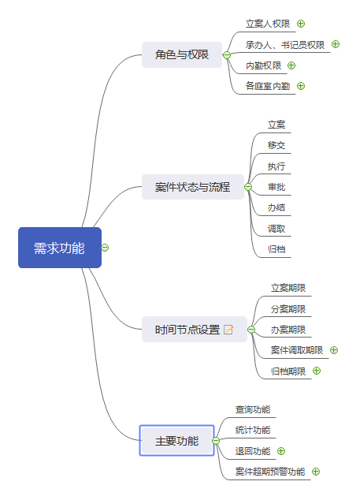
南海法院财保案件数目繁多，在现有财保案件系统中，工作人员不能够快速有效地对目标案件状态进行跟踪，因此希望建设一个简单有效的财保案件查询系统对原有的系统进行监管监控，方便工作人员对财保案件的查询与跟踪，同时系统考虑到财保案件的安全保密问题，在系统设计时应尽量考虑数据的安全可控性和可追查性，防止系统信息被随意泄漏。

需求功能

2.1 角色与权限

角色 | 权限
立案人 | 立案登记、移交案件、查询功能、统计功能
承办人、书记员 | 办结功能、查询功能、统计功能、申请案件调取
内勤 | 分案及退回功能、查询功能、统计功能、归档状态
各庭室内勤 | 查询功能

2.2 案件状态与流程

案件共分为7种状态，分别为立案、移交、执行、审批、办结、调取和归档。

其主要流程如下所示

2.2.1 立案

立案人将立案主要的立案信息整理后录入系统，例如：收件日期、收件登记人、立案日期、案件编号、立案案由、案件类型、执行依据文号、原执保案号、申请人名称、被申请人名称、备注等，并且信息录入后，系统可生成 “立案审批表”文书附案。

2.2.2 移交

1、立案完成后，立案人将立案文件移交内勤人员，内勤人员可以进行分案，分派案件的承办人和书记员。

2、若发现案件填写信息有误，内勤人员可将案件退回立案状态，由立案人修改后重新移交

3、视案件情况需要，可由内勤人员在系统变更承办人和书记员。

4、变更日志：日志显示处理人、处理的起止日期、处理的节点名称，立案、分案、办案、案件调取、归档的操作时间能显示，参照最高院执行系统节点日志。

2.2.3 执行

1、承办人及书记员可操作名下的案件（除负责解封、续封的承办人和书记员外，其他人只可以查询案件不可进行其他操作）。

2、若案件正在办理，状态处于执行状态。

2.2.4 审批与办结

通过领导对案件进行审批结案（待定），完成解封、续封程序后，承办人或书记员操作录入完成时间（默认当天），案件状态变为办结，则视为已确认完成。

2.2.5 调取与归档

每季度向档案室调取一次案件，将解封续封案件作新增卷册与原执保案一并归档。书记员在程序中申请所需调取的案件，程序能多项选择案件，确认后案件状态则为“调取”。已被选择调取的案件，能够在查询功能搜查出来，生成统计的excel表。

完成实体卷宗归档后，则需内勤确认，把案件状态更改成“归档”状态。程序能多项选择操作案件的状态，无需逐案点击。已归档的案件也能纳入查询统计中查找。

2.3 时间节点设置

在上述流程中共设置5个时间节点，分别为立案、分案（移交）、办案（执行、审批、办结）、调取、归档。在每个时间节点都会是指一个期限，当案件在某个时间节点超出期限完成时，系统会提示该案件超期并标出以提醒工作人员，若为续封续冻案件，则会有倒数7天即将到期的警示。

2.4 主要功能

2.4.1 查询功能

根据案件的某些关键信息可以迅速准确查找到目标案件，例如利用案件的年份、字第（编号）、执行主体、原执保案号、执行依据、状态等条件筛选查找。

2.4.2 统计功能

将录入的案件信息进行分类统计，根据查询条件，系统可以生成excel表格。

2.4.3 退回功能

当案件填写有误时，可退回立案状态进行修改。

2.4.4 案件超期预警功能

当一个案件在某个时间节点完成的时间超出了期限时，系统会提示该案件超期并标出以提醒工作人员，若为续封续冻案件，则会有倒数7天即将到期的警示。

系统结构
根据功能的需求，系统的设计结构如下：
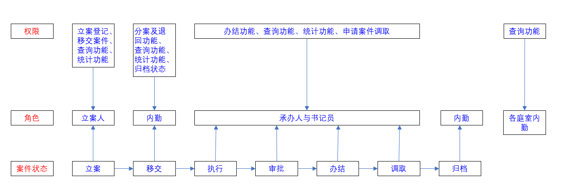

附录

部署环境

由南海法院在内部办公网环境提供部署环境，其中：

    - 操作系统待定？

    - 内网 IP 和端口？

硬件配置

名称 | 规格 | 描述 | 数量
PC 电脑 | 8G 内存，100G 硬盘 | win10 或 win2016server 64bit | 1

软件配置
序号 | 名称 | 描述 | 数量
一、系统软件
1 | SQL express 2016 免费版 |  | 1
2 | IIS web server | web 服务器 | 1
二、应用软件

1 | Web 前端 | Boostrap + asp.net | 1
2 | 服务接口 | asp.net web api | 1

____________________________________________________________________

双方确认以上软件需求正确无误。
用户代表签字： 公司代表签字：
日 期： 日 期：

